Aufgabenformular

Standardillustrierende Aufgaben veranschaulichen beispielhaft Standards für Lehrkräfte, Lernende und Eltern.
Fach | Englisch
Name der Aufgabe (so wird sie im RLP-online angezeigt) | Holiday Cottage
Kompetenzbereich | Funktionale kommunikative Kompetenz
Kompetenz | Sprachmittlung  Text- und Medienkompetenz
Niveaustufe(n) | E/F
Standard | Die Schülerinnen und Schüler können  einfach zu entnehmende Informationen aus authentischen Texten zu vertrauten Alltagssituationen und -themen adressaten- und situationsangemessen sinngemäß in die jeweils andere Sprache übertragen.  grundlegende Techniken der lexikalischen Umschreibung und syntaktischen Vereinfachung anwenden. (EN-K1.5E/F)  Die Schülerinnen und Schüler können  mithilfe sprachlichen, inhaltlichen sowie textsortenspezifischen Wissens einfache, auf ihre Lebenswelt bezogene literarische Texte, Sachtexte, diskontinuierliche Texte und mediale Präsentationen aufgabenbezogen erschließen  (…)  digitale und analoge Medien weitgehend selbstständig aufgabenbezogen zur Informationsbeschaffung und Textproduktion nutzen (EN-K3E/F/G)
ggf. Themenfeld | Individuum und Lebenswelt (EN-I1)
ggf. Bezug Basiscurriculum (BC) oder übergreifenden Themen (ÜT) | BC Sprachbildung  ÜT Verbraucherbildung (VB)
ggf. Standard BC | Rezeption/Leseverstehen (SB-K2)  Produktion/Schreiben (SB-K4)
Aufgabenformat
offen x |  | halboffen | geschlossen
Erprobung im Unterricht:
Datum |  | Jahrgangsstufe: | Schulart:
Verschlagwortung

Aufgabe und Material:
Holiday Cottage
- Your family (mother, father and twin sisters aged 4) are planning a trip to the Lake District in England over the summer holidays. You have found a nice little house on a tourist information website. Because your mum’s English is not very good she has asked you to give her the information in German.
- Look at your mother’s list below and take notes for her.
- Deine Familie (Mutter, Vater und 4-jährige Zwillingsschwestern) plant eine Reise in den Lake District in England in den Sommerferien. Du hast ein schönes kleines Haus auf einer englischen Website einer Touristeninformation gefunden. Weil deine Mutter nicht so gut Englisch sprechen kann, hat sie dich gebeten, ihr die Informationen auf Deutsch zu geben.
- Schau dir die Liste deiner Mutter an und mache Notizen für sie.
- die Lage der Unterkunft
- Sportmöglichkeiten
- den Zustand der Unterkunft
- die Eignung für kleinere Kinder
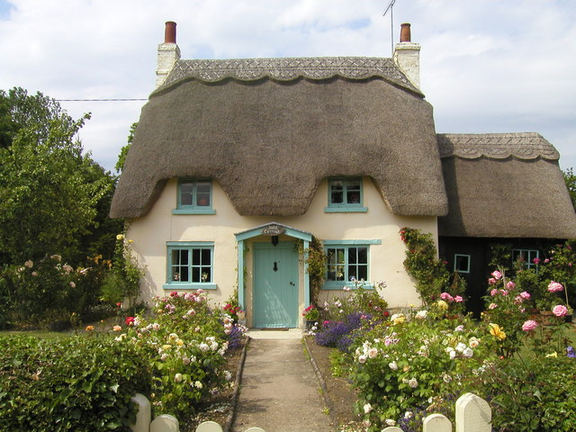  Excellent location near the water. The house was very clean and the owners made us feel very welcome.  The roses in the garden smelled amazing. We will come back. | Lovely holiday cottage in the Lake District  Please read the reviews below!
We spent Christmas at the cottage and had a great time. However, the cottage was rather cold. The heating system was not strong enough to heat the house properly.  We had such a ball surfing and jet skiing so close by. The rental prices were also quite reasonable. Thumbs up!! | The cottage is in a great spot with a beach right behind it. You have to be careful to take children who cannot swim though because the water gets deep very quickly and there are no life guards.

LISUM
Bild: http://www.geograph.org.uk/photo/1633878; CC BY SA
Erwartungshorizont:

Sprachmittlung - Bewertungskriterien
Situationsbezug | Planung eines Familienurlaubs / Finden einer geeigneten Unterkunft
Adressatenbezug | Mutter mit wenigen Englischkenntnissen
Textsorte | Stichpunktzettel
relevante Informationen | - sehr gute Lage direkt am Wasser mit Strand, schöner Garten  - in der Nähe surfen und Jet Ski mieten möglich, Strand direkt hinterm Haus  - sauber, Heizung funktioniert nicht  - Vorsicht mit kleinen Kindern: Wasser sehr schnell tief  - keine Rettungsschwimmer
Sprachebene | Umgangssprache/ neutral
Redundanzen wirken sich negativ auf die Bewertung aus.

LISUM
Bild: http://www.geograph.org.uk/photo/1633878; CC BY SA

